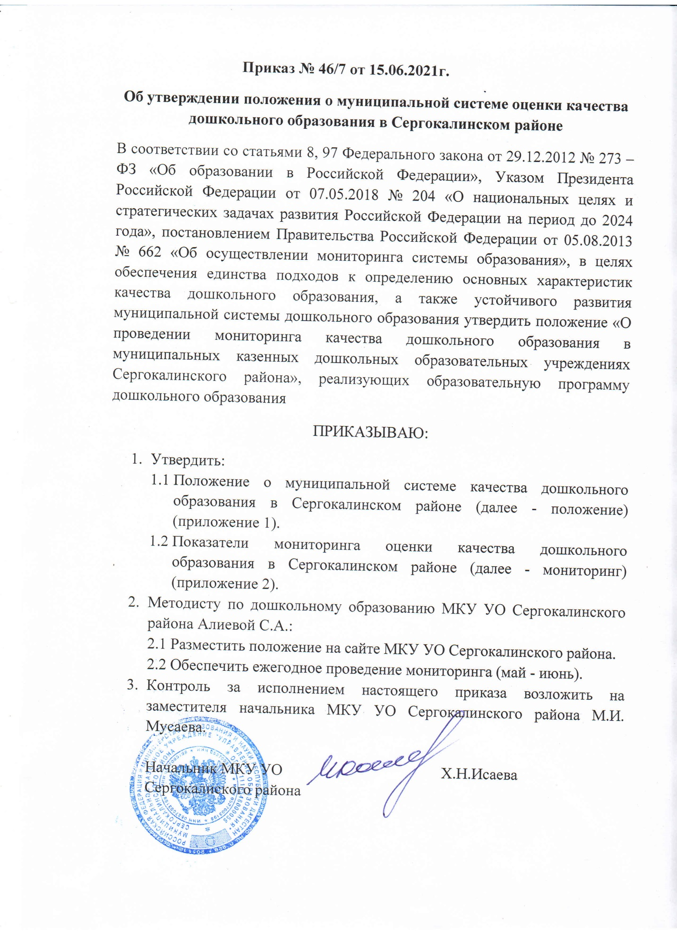

Приложение 1
к приказу МКУ УО
№ 46/7 от 15.06.2021 года

ПОЛОЖЕНИЕ
о муниципальной системе оценки качества дошкольного образования в Сергокалинском районе
- Общие положения
  - Настоящее положение о муниципальной системе оценки качества дошкольного образования в Сергокалинском районе (далее - положение) определяет цели, задачи, единые требования к функционированию муниципальной системы оценки качества дошкольного образования (далее - МСОКДОО), ее структуру и функции.
  - МСОКОДО разработана на основе:
Федерального закона «Об образовании в Российской Федерации» от 29.12.2012 года № 273 – ФЗ;
Постановления Правительства РФ от 05.08.2013 года № 662 «Об осуществлении мониторинга системы образования»;
Федерального государственного образовательного стандарта дошкольного образования РФ, утвержденного приказом Министерства образования и науки РФ от 17 октября 2013 года № 1155;
Примерной основной образовательной программы дошкольного образования, одобренной решением федерального учебно-методического объединения по общему образованию от 20 мая 2015 года № 2/15;
Постановления правительства Российской Федерации от 26.12.2017 года №1642 «Об утверждении государственной программы Российской Федерации «Развитие образования»» (2019-2025 гг.).
  - Настоящее положение распространяется на все муниципальные дошкольные образовательные учреждения Сергокалинского района (далее - ДОУ).
- Цель и задачи мониторинга качества дошкольного образования
Мониторинг качества дошкольного образования (далее - мониторинг) направлен на совершенствование управления качеством дошкольного образования на основе его достоверной и объективной оценки, представлен в виде комплекса разноуровневой деятельности по нескольким направлениям.
  - Цель мониторинга – сбор, обработка, систематизации и анализ данных о состоянии дошкольного образования с последующим обоснованием рекомендаций для принятия управленческих решений по совершенствованию качества дошкольного образования.
  - Задачи:
создание единой муниципальной модели мониторинга;
формирование единых критериев оценки качества реализации образовательных программ дошкольного образования;
определение соответствия образовательной деятельности нормативным требованиям в системе дошкольного образования;
выявление факторов, влияющих на качество реализации программ дошкольного образования;
содействие совершенствованию компетенций в рамках имеющейся квалификации и приобретению новых компетенций педагогическими работниками ДОУ;
предоставление всем потенциальным участникам образовательного процесса и общественности достоверной информации о качестве дошкольного образования;
прогнозирование развития дошкольного образования в Сергокалинском районе.
  - Для принятия эффективных управленческих решений по совершенствованию качества дошкольного образования в Сергокалинском районе выделены цели по следующим направлениям:
совершенствование качества образовательных программ дошкольного образования;
повышение качества содержания образовательной деятельности в ДОУ по образовательным областям (социально-коммуникативное развитие, познавательное развитие, художественно-эстетическое развитие, физическое развитие);
повышение качества образовательных условий в ДОУ через совершенствование кадровых и психолого-педагогических условий, совершенствование предметно-пространственной среды;
совершенствование системы взаимодействия с семьей через участие семьи в образовательной деятельности, индивидуальной поддержки детей в семье и, как следствие удовлетворенность образовательными услугами родительской общественности;
совершенствование условий по обеспечению здоровья, безопасности и качеству услуг по присмотру и уходу;
совершенствование условий по повышению качества управления в ДОУ.
  - Ожидаемые результаты, направления их использования
Полученные в ходе мониторингового исследования данные будут представлены в виде аналитической справки по выбранным параметрам. Результаты мониторинга позволят выявить проблемные зоны в сфере дошкольного образования Сергокалинского района для принятия оптимальных управленческих решений. Аналитические материалы могут являться диагностической основой для разработки проектов программ развития ДОУ.
  - Обоснование целей по направлениям:
    - Необходимость выделения цели по направлению «Совершенствование качества образовательных программ дошкольного образования» обусловлена тем, что пункт 1.7 раздела ФГОС ДО является основой для разработки образовательной программы дошкольного образования (далее – Программа). В разделе II ФГОС ДО определены требования к структуре Программы и ее объему. Определение соответствия Программы требованиям ФГОС ДО позволяет оценить полноту и системность организации образовательного процесса в ДОУ.
    - Необходимость выделения цели по направлению «Повышение качества содержания образовательной деятельности в дошкольных образовательных организациях (социально-коммуникативное развитие, познавательное развитие, речевое развитие, художественно-эстетическое развитие, физическое развитие)» обусловлено требованиями пункта 2.6. раздела II ФГОС ДО. Оценка данного направления позволит судить о содержании образования детей по пяти образовательным областям (социально-коммуникативное развитие, познавательное развитие, речевое развитие, художественно-эстетическое развитие, физическое развитие), прогнозировать развитие региональной системы дошкольного образования и принимать управленческие решения по обеспечению полноценного развития личности детей.
    - Необходимость выделения цели по направлению «Повышение качества образовательных условий в ДОУ (кадровые условия, развивающая предметно-пространственная среда, психолого-педагогические условия)» определена включением их (условий) во ФГОС ДО. Оценка данных направления позволит получать информацию о реализации раздела III ФГОС ДО «Требования к условиям реализации основной образовательной программы дошкольного образования» и конкретизировать содержание управленческих решений в области кадровой политике, по развитию методической службы, обеспечивающей совершенствование психолого-педагогических условий в ДОУ и др.
    - Необходимость выделения цели по направлению «Повышение качества реализации адаптированных основных образовательных программ в ДОУ» обусловлена статьей 79 ФЗ от 29.12.2012 г. № 273 «Об образовании в Российской Федерации» и пунктом 1.3. раздела I требований ФГОС ДО. Оценка качества реализации адаптированных образовательных программ в ДОУ позволит прогнозировать развитие региональной системы дошкольного образования и принимать управленческие решения по обеспечению качественного дошкольного образования для детей с ОВЗ и детей-инвалидов.
    - Выделение цели по направлению «Совершенствование качества по взаимодействию индивидуальная поддержка развития детей в семье)» обусловлена необходимостью выполнения статьи 44 ФЗ от 29.12.2012 г. № 273 «Об образовании в Российской Федерации», пунктом 1.4. раздела I, пунктом 3.1. раздела III требований ФГОС ДО. Оценка данного направления позволит определить выполнение требований нормативных документов и разработать эффективные управленческие решения по созданию условий для совершенствования взаимодействия ДОУ с семьей.
    - Необходимость выделения цели по направлению «Обеспечение здоровья, безопасности и качества услуг по присмотру и уходу» обусловлена статьей 41 ФЗ от 29.12.2012 г. № 273 «Об образовании в Российской Федерации», требованиями ФГОС ДО. Оценка условий в данном направлении позволит получать информацию о выполнении требований нормативных документов и разрабатывать управленческие решения по обеспечению здоровья, безопасности и качеству услуг по присмотру и уходу в ДОУ.
    - Необходимость выделения цели по направлению «Повышение качества управления в ДОУ» обусловлена ст.28,30,86, 90,95 ФЗ от 29.12.2012 г. № 273 «Об образовании в Российской Федерации», требованиями ФГОС ДО. Оценка данного направления позволит разрабатывать управленческие решения по повышению качества управления ДОУ.

- Показатели
  - По качеству образовательных программ дошкольного образования:
    - Основная общеобразовательная программа дошкольного образования (далее - ООП ДО):
доля ДОУ, в которых разработаны и реализуются ООП ДО, соответствующие нормативным требованиям к структуре и содержанию образовательных программ ДО;
общественная доступность ООП ДО (размещение на сайте ДОУ, информационных стендах);
участие заинтересованных лиц в разработке ООП ДО и ее совершенствовании на основе результатов внутренней оценки качества работы ДОУ.
    - Адаптированная основная общеобразовательная программа дошкольного образования (далее - АООП ДО):
доля ДОУ, в которых разработаны и реализуются АООП ДО, соответствующие нормативным требованиям к структуре и содержанию АООП ДО;
общественная доступность АООП ДО (размещение на сайте ДОУ, информационных стендах);
участие заинтересованных лиц в разработке АООП ДО и ее совершенствовании;
    - Содержание ООП ДО обеспечивает развитие личности в соответствии с возрастными и индивидуальными особенностями детей по следующим компонентам:
социально-коммуникативное развитие; познавательное развитие; речевое развитие; физическое развитие; художественно-эстетическое развитие.
  - По качеству образовательных условий в ДОУ:
    - Кадровые условия:
доля педагогических работников, аттестованных: на высшую, первую квалификационную категорию;
доля педагогических работников, прошедших курсы повышения квалификации (за последние 3 года);
доля педагогических работников с высшим образованием; доля педагогических работников, имеющих муниципальные и краевые награды (за последние 3 года).
    - Развивающая предметно-пространственная среда (РППС): доля ДОУ, в которых РППС соответствует требованиям ФГОС ДО.
    - Психолого-педагогические условия:
поддержка инициативы и самостоятельности детей в специфических для них видах деятельности
создание условий для семей, нуждающихся в психолого-педагогической поддержке.
    - Доля ДОУ, в которых функционирует внутренняя система оценки качества образования (далее - ВСОКО).
    - Доля ДОУ, в которых разработана и реализуется программа развития ДОУ.

  - По взаимодействию с семьей: удовлетворенность родителей качеством ДО;
наличие индивидуальной поддержки развития детей в семье.
  - По обеспечению здоровья, безопасности и качеству услуг по присмотру и уходу:
создание санитарно-гигиенических условий в ДОУ;
проведение мероприятий по сохранению и укреплению здоровья детей;
организация процесса питания в соответствии с установленными требованиями;
организация медицинского обслуживания детей;
организация безопасности ДОУ в соответствии с требованиями;
организация контроля за несчастными случаями.

- Методы сбора и обработки информации:
Мониторинг предусматривает сбор информации на каждом уровне системы дошкольного образования: муниципальном и ДОУ. Методы сборы информации определяются особенностями каждого из уровней.
  - В ДОУ:
структурированное наблюдение за реализацией образовательной деятельности в группе ДОУ с использованием оценочных шкал; экспертная оценка образовательных условий ДОУ; анкетирование родителей (законных представителей) воспитанников ДОУ;
самоанализ продуктов управленческой и педагогической деятельности (управленческих документов, образовательных и рабочих программ).
Описание методов сбора и обработки информации о качестве образования отражается в ВСОКО, разработанной и реализуемой ДОУ.
  - На муниципальном уровне:
изучение открытых источников информации о деятельности ДОУ (интернет-сайты ДОУ);
изучение информации о ДОУ, полученной по запросу отдела образования администрации Сергокалинском районе (далее - отдел образования).
Отдел образования изучает информацию, предоставленную ДОУ. По результатам анализа информации, предоставленной всеми ДОУ, заполняют таблицы, в которых отражена обобщенная информация о результатах оценки качества дошкольного образования в Сергокалинском районе, указывая ссылки на документы и материалы, подтверждающие данную информацию.
  - Результаты мониторинга оформляются в виде аналитической справки. На основе материалов аналитической справки разрабатываются адресные рекомендации, мероприятия и управленческие решения.

- Мониторинг показателей:
качества образовательных программ дошкольного образования;
качества образовательных условий в ДОУ;
взаимодействия с семьей;
обеспечения здоровья, безопасности и качеству услуг по присмотру и уходу.

Проведение мониторинга организуется в следующем порядке:
- Мониторинг проводится ежегодно.
- Порядок проведения мониторинга включает:
установление сроков мониторинга;
проведение оценочной процедуры;
проведение итогового совещания с ДОУ.
- Система мониторинга состоит из взаимосвязанных процессов, представляющих собой следующий алгоритм действий:
оценка деятельности региональной системы дошкольного образования;
подготовка аналитической справки по муниципальной системе дошкольного образования.

- Анализ результатов мониторинга:
По итогам мониторинга составляется аналитическая справка, которая включает следующие разделы:
- Основание для проведения мониторинга.
- Цель мониторинга.
- Сроки проведения мониторинга.
- Организация мониторинга.
- Участники мониторинга.
- Методы сбора и обработки информации.
- Показатели мониторинга.
- Результаты мониторинга показателям.:
- Выводы.
- Рекомендации.
- Адресные рекомендации по результатам анализа мониторинга
Адресные рекомендации по результатам анализа мониторинга формируются на основе рекомендаций, включенных в аналитическую справку, которые могут быть даны отдельным ДОУ.
- Меры, мероприятия по результатам мониторинга
Результаты мониторинга являются основой для планирования и реализации мер и мероприятий, направленных на повышение качества муниципальной системы дошкольного образования. Цели и содержание мер и мероприятий могут обеспечивать повышение качества дошкольного образования по одному или нескольким взаимосвязанным показателям, которые являются актуальными для всей муниципальной системы, или могут относиться к деятельности отдельных ДОУ.
Нормативной основой проведения мер и мероприятий являются управленческие документы.
В каждом из документов должны быть отражены основания для принимаемых мер и/или планируемых мероприятий (информация, полученная по результатам мониторинга), сведения о сроках, об ответственных за проведение и об участниках.
Факт проведения мероприятий также должен быть зафиксирован управленческим документом (подписанный протокол проведения мероприятия с указанием информации о сроках, формах и участниках мероприятия).
- Управленческие решения, направленные на совершенствование системы мониторинга качества дошкольного образования:
Управленческое решение оформляется в виде нормативно-правового акта, который содержит сведения о принимаемых управленческих решениях, сведения о сроках реализации управленческих решений, об ответственных и об участниках.
По результатам проведения мер и мероприятий осуществляется анализ их эффективности, результаты которого оформляются в отчетном документе.
Отчетный документ должен содержать:
сведения о сроках проведения анализа эффективности мер/мероприятий;
результаты проведения мер/мероприятий;
сведения о динамике показателей качества дошкольного образования;
описание проблемы, которая ляжет в основу обоснования цели при выстраивании нового управленческого цикла.

- Анализ эффективности принятых управленческих решений
Завершающим звеном управленческого цикла является анализ эффективности принятых мер, результаты которого оформляются в отчетном документе.
Отчетный документ должен содержать:
сведения о сроках проведения анализа эффективности мер/мероприятий;
результаты проведения мер/мероприятий;
сведения о динамике показателей качества дошкольного образования;
описание проблемы, являющейся основой обоснования цели при выстраивании нового управленческого цикла.
Результаты анализа выявляют эффективность принятых управленческих решений и комплекса мер, направленных на совершенствование системы мониторинга и предполагают сохранение имеющейся системы мониторинга, либо внесения в нее необходимых изменений.

Приложение 2
к приказу МКУ УО
№ от года

Показатели мониторинга оценки качества дошкольного образования Сергокалинского района

1. Качество образовательных программ дошкольного образования
1.1. Основная образовательная программа дошкольного образования | ДОУ, в которых разработаны и реализуются образовательные программы ДО, соответствующие нормативным требованиям к структуре и содержанию образовательных программ ДО | да-1;  нет-0
 | Общественная доступность ООП ДО:
 | - размещение документа на сайте ДО; | да-1;  нет-0
 | - размещение документа на информационных стендах. | да-1;  нет-0
 | Участие заинтересованных лиц в разработке ООП ДО и ее совершенствовании на основе результатов внутренней оценки качества работы ДОУ | да-1;  нет-0
1.2. Адаптированная основная образовательная программа дошкольного образования | ДОУ, в которых разработаны и реализуются адаптированные образовательные программы ДО, соответствующие нормативным требованиям к структуре и содержанию адаптированных образовательных программ ДО | да-1;  нет-0
 | Общественная доступность АООП ДО:
 | размещение документа на сайте ДО | да-1;  нет-0
 | размещение документа на информационных стендах | да-1;  нет-0
 | Участие заинтересованных лиц в разработке АООП ДО и ее совершенствовании | да-1;  нет-0
1.3. Соответствие содержания ООП ДОУ возрастным и индивидуальным особенностям детей по следующим компонентам | социально-коммуникативное развитие | да-1;  нет-0
 | познавательное развитие | да-1;  нет-0
 | речевое развитие | да-1;  нет-0
 | физическое развитие | да-1;  нет-0
 | художественно-эстетическое развитие | да-1;  нет-0
2. Качество образовательных условий в ДОУ
2.1. Кадровые условия | Количество педагогических работников | чел.
 | Количество педагогических работников, аттестованных на | чел.
 | высшую категорию | чел.
 | первую категорию | чел.
 | Доля педагогических работников, аттестованных на:
 | высшую категорию | %
 | на первую категорию | %
 | Количество педагогических работников с высшим образованием | чел.
 | Доля педагогических работников с высшим образованием | %
 | Количество педагогических работников, имеющих муниципальные награды | чел.
 | Доля педагогических работников, имеющих муниципальные награды | %
2.2. Развивающая предметно-пространственная среда (РППС) | Насыщенность среды | %
 | Трансформируемость среды | %
 | Полифункциональность среды | %
 | Вариативность среды | %
 | Доступность среды | %
 | Безопасность среды | %
 | Доля ДОУ, в которых РППС соответствует требованиям ФГОС ДО | %
2.3. Психологопедагогические условия | Поддержка инициативы и самостоятельности детей в специфических для них видах деятельности | да-1;  нет-0
 | Создание условий для семей, нуждающихся в психолого-педагогической поддержке | да-1;  нет-0
2.4. Внутренняя система оценки качества образования | Количество ДОУ, в которых функционирует ВСОКО | ед.
 | Доля ДОУ, в которых функционирует ВСОКО | %
2.5. Реализация программы развития ДОО | Количество ДОУ, в которых разработана и реализуется программа развития ДОУ | ед.
 | Доля ДОУ, в которых разработана и реализуется программа развития ДОУ | %
3. Взаимодействие с семьей:
3.1. Удовлетворенность родителей качеством условий в ДОУ |  | %
3.2. Доля ДОУ, в которых реализуется индивидуальная поддержка развития детей в семье |  | %
4. Обеспечение здоровья, безопасности и качества услуг по присмотру и уходу в ДО
4.1. Создание санитарно-гигиенических условий в ДОУ | Сколько раз в день проводится санитарная обработка помещений | ед.
 | Соблюдается ли гигиена рук | да-1;  нет-0
 | Наличие безопасной среды (закрепленные шкафы, стеллажи, отсутствие ядовитых и колючих растений в группе, соблюдены меры противопожарной безопасности) | да-1;  нет-0
4.2 Проведение мероприятий по сохранению и укреплению здоровья детей | Количество дней, пропущенных детьми, всего: | дней
 | из них количество дней, пропущенных детьми по болезни | дней
4.3. Организация процесса питания в соответствии с установленными требованиями | Сколько раз в день прием пищи | ед.
 | Меню утверждено руководителем  ДОУ | да-1;  нет-0
 | Имеются ли замечания со стороны органов Роспотребнадзора за предыдущий год | да-1;  нет-0
4.4 Организация медицинского обслуживания детей: | Наличие медицинского персонала | да-1;  нет-0
 | Наличие медицинского блока | да-1;  нет-0
 | Медицинский блок имеет лицензию | да-1;  нет-0
4.5 Организация безопасности ДОУ в соответствии с требованиями: | Территория ДОУ ограждена | да-1;  нет-0
 | Обеспечен пропускной режим на территорию ДОУ | да-1;  нет-0
 | Обеспечен пропускной режим на входе в здание ДОУ | да-1;  нет-0
 | Ночное освещение территории ДОУ | да-1;  нет-0
 | Наличие тревожной кнопки | да-1;  нет-0
 | Наличие системы видеонаблюдения | да-1;  нет-0
 | Тренировочные занятия с сотрудниками и детьми по действиям в случае ЧС проводятся в соответствии с требованиями | да-1;  нет-0
4.6. Организация контроля за несчастными случаями | Количество случаев травматизма зафиксированных за год | ед.
* При заполнении таблицы создание новых строк, столбцов, а также объединение ячеек недопустимо.

